P-“CÓDIGO”.rev”REV” 8 de outubro de 2025

Escopo: “DESCRIÇÃO” |  |  | Doc.Ref:
Solicitante: “CLIENTE”  CNPJ: “CNPJ” |  | Local do Serviço: “CIDADE” / “ESTADO”
Contato do Solicitante | Nome: “RESPONSÁVEL1” | E-mail: “EMAIL” |  | Tel.: “TEL”
Elaborador Interno: “Responsável Orçamento” |  | Comercial@apbvix.com.br |  | Tel.: +55 (27) 9 9502 8533
Validade da proposta: 20 dias.

Tipo(s) de serviço(s):

☐ Locação de Andaimes ☐ Montagem/Desmontagem de Andaimes ☐ Pintura

☒ Fabricação ☐ Montagem/Desmontagem Metal Mecânica ☒ PRFV

☐ Fornecimento de Mão de Obra ☐ Outro:

A EMPRESA
Desde 2017, a APBVIX se dedica a soluções de engenharia em PRFV. Sua expertise em pultrusão e montagem de estruturas em PRFV resulta em um portfólio completo, com plataformas, escadas, guarda-corpos, grades de piso, telhados, coberturas, postes, cruzetas e eletrocalhas.
Com equipe altamente qualificada, a APBVIX investe em inovação e sustentabilidade, desenvolvendo materiais compósitos pultrudados e soluções de engenharia conceitual, básica e detalhada.
Atendemos diversos setores industriais — siderurgia, óleo e gás, petroquímica, estaleiros, fertilizantes, cimenteiras e papel e celulose — com mais de 30 tipos de perfis pultrudados e soluções personalizadas de alta qualidade.

Sumário
1. OBJETO 3
2. PROJETOS/DOCUMENTOS DE REFERÊNCIA (CLIENTE) 3
3. CARACTERÍSTICAS E VANTAGENS DO PRFV 4
4. DETALHAMENTO DOS MATERIAIS 5
5. VALOR DA PROPOSTA 6
6. LOGÍSTICA (FRETE E CARGA/DESCARGA) 7
7. PRAZOS 7
8. MEDIÇÃO / CONDIÇÕES DE PAGAMENTO 8
9. RESPONSABILIDADES 8
10. DISPOSIÇÕES GERAIS 9
11. INFORMAÇÕES TÉCNICAS DOS MATERIAIS EM PRFV 10

OBJETO
O presente documento refere-se ao fornecimento de “DESCRIÇÃO”, a ser realizado pela APBVIX Indústria e Comércio de Estruturas Pultrudadas (doravante CONTRATADA), para a “CLIENTE”, (doravante denominada CONTRATANTE), tendo como local da obra/sede/filial o município de “CIDADE”.

PROJETOS/DOCUMENTOS DE REFERÊNCIA (CLIENTE)

CARACTERÍSTICAS E VANTAGENS DO PRFV
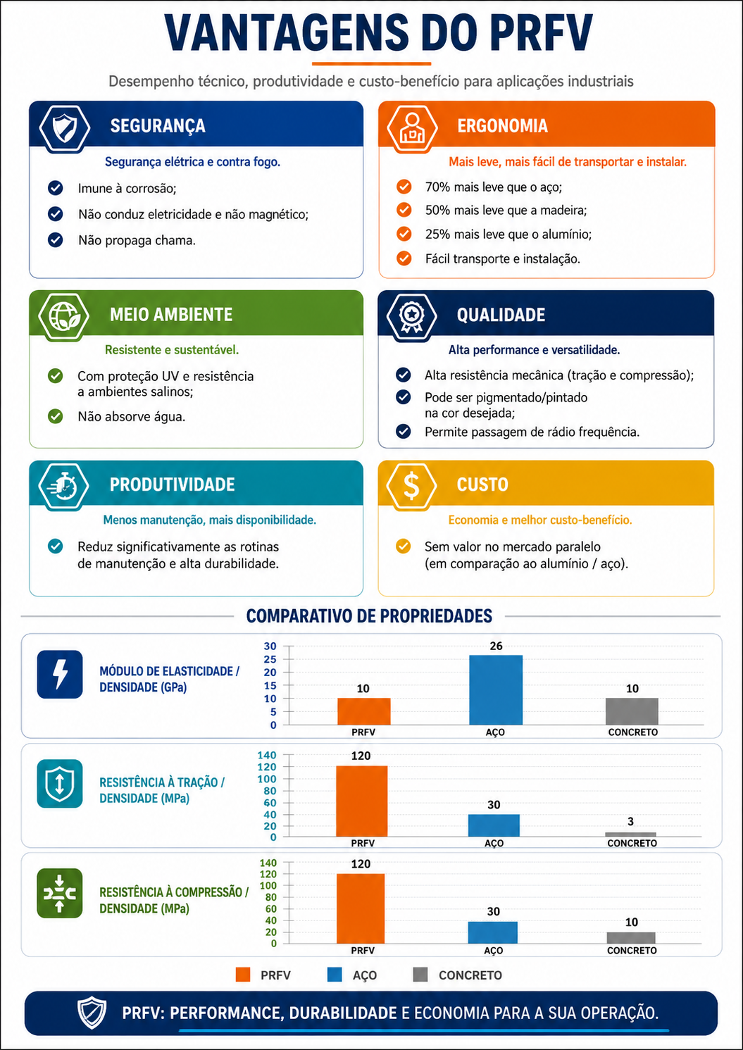

DETALHAMENTO DOS MATERIAIS
As propriedades padrão dos nossos materiais incluem:
- Desenhos Padrões: Os desenhos apresentados nesta seção são os modelos de referência que serão aplicados ou adaptados para atendimento do escopo.
- Perfis: Todos os perfis são pultrudados em matriz de resina termofixa (poliéster isoftálica ou éster-vinílica, conforme a aplicação) reforçada com fibra de vidro, com aditivo de proteção UV que confere resistência à degradação pela exposição solar. Apresentam comportamento antichama e autoextinguível, com baixa emissão de fumaça e toxicidade controlada, garantindo maior segurança em caso de incêndio. As normas atendidas estão consolidadas na seção de Informações Técnicas.
- Aços: Os elementos metálicos de fixação e reforço são em aço inoxidável 304, por padrão. Em caso de alterações, as mesmas estarão informadas nas subseções a seguir.
- Antiderrapante: Todos os pisos (grades e pranchas) são fornecidos com superfície antiderrapante (revestimento de quartzo/sílica), assegurando aderência mesmo em condições úmidas e atendendo aos requisitos de segurança para circulação.
- Pintura: Os materiais ofertados marcados com (*) em sua descrição contam com pintura em PU (poliuretano), que oferece excelente proteção contra intempéries e agentes químicos. Caso a pintura não seja necessária, solicitamos que seja informado para que possamos realizar uma revisão do orçamento.
- Propriedades gerais: O PRFV é eletricamente isolante (não condutor), não sofre corrosão eletroquímica, dispensa manutenção periódica e possui peso 50% menor do que o aço, reduzindo cargas estruturais e facilitando o manuseio e a montagem em campo.

VALOR DA PROPOSTA

*Todos os materiais em PRFV possuem NCM 39259090.
IMPOSTOS INCLUSOS: ICMS = 17%; IPI = 3,25%; PIS = 0,65%; COFINS = 3,00%
Valor total da proposta: R$ 3.406,50 (três mil, quatrocentos e seis reais e cinquenta centavos).

LOGÍSTICA (FRETE E CARGA/DESCARGA)
O frete ofertado nesta proposta comercial é do tipo FOB - Por conta da CONTRATANTE.

O agendamento para carga ou descarga de materiais deverá ser realizado com antecedência mínima de 96 (noventa e seis) horas, por meio do endereço eletrônico: logistica@apbvix.com.br.

Por questões de segurança, no ato da carga/descarga, o transporte dos equipamentos deverá ser realizado com veículos compatíveis com a atividade, tais como, caminhão munck, caminhão truck ou carreta. Sendo assim, por se tratar de carregamento mecanizado, não aceitaremos veículos inadequados para esta finalidade, tais como, caminhão baú, caminhão caçamba, Kombi fechada etc.
Endereço de Coleta: Serra/ES - Rua Atalydes Moreira de Souza, 245 – Civit I - CEP: 29.168-055

Horário para Coleta:
- Segunda a Quinta-feira: 08:00 às 15:00 horas
- Sexta-feira: 08:00 às 14:00 horas

PRAZOS

PROJETO
- O prazo para elaboração dos projetos é de até 10 (dez) dias úteis, após formalização do aceite da proposta, via e-mail.
Em caso de revisões, o número limite é de até 02 (duas), após aprovação do projeto.

FABRICAÇÃO
O prazo para fabricação dos materiais é de 10 (dez) dias, após aprovação do projeto e cumpridas as condições comerciais.

INSTALAÇÃO
Não contemplada.

MEDIÇÃO / CONDIÇÕES DE PAGAMENTO

Faturamento

Fornecimento de Materiais

Os valores referentes ao fornecimento de materiais/produtos serão realizados pela APBVIX Industria E Comercio De Estruturas Pultrudadas Ltda. CNPJ: 29.160.372/0001-67.

Condição de pagamento: à vista.
Faturamentos estão sujeitos a aprovação de cadastro.

Emissão de Nota Fiscal: Será emitida a NF após disponibilidade do material para coleta.

Prazo para pagamento:

Entrada: em até 5 (cinco) dias corridos após emissão da Ordem de Compra (O.C.).

Parcelas: até 5 (cinco) dias corridos após notificação via e-mail e/ou emissão da Nota Fiscal Eletrônica (NFe).

Inadimplência

Em caso de inadimplência das condições comerciais estabelecidas, a produção das peças será imediatamente suspensa, assim como o prazo de entrega. A CONTRATADA reserva-se o direito de faturar os materiais já fabricados, acrescidos de multa de 15% (quinze por cento) sobre o valor total do pedido, por meio de Nota Fiscal de Débito.

Métodos de pagamento

Boleto bancário;

PIX (chave: 29.160.372/0001-67);

Cartão de crédito em até 12x (necessário acréscimo de taxa).

RESPONSABILIDADES

RESPONSABILIDADES DA CONTRATADA

Fornecer materiais em PRFV em perfeito estado, com as características informadas nesta proposta;

Fornecer garantia de 3 (três) anos contra defeitos de fabricação, contados a partir da emissão da Nota Fiscal, para materiais aplicados conforme as recomendações técnicas da CONTRATADA.

RESPONSABILIDADE DA CONTRATANTE

A CONTRATANTE deverá disponibilizar um conferente para acompanhar as operações de carga e descarga dos materiais;

Na ausência de informações detalhadas sobre a instalação dos materiais nesta proposta, a responsabilidade pela instalação será da CONTRATANTE;

A CONTRATANTE será responsável pelo fornecimento de chumbadores e parabolts;

A CONTRATANTE compromete-se a participar da avaliação de satisfação do cliente, procedimento de qualidade da CONTRATADA;

DISPOSIÇÕES GERAIS

EXCLUSÃO DE RESPONSABILIDADE POR INSTALAÇÃO DE TERCEIROS

A APBVIX não assume qualquer responsabilidade por vícios, defeitos ou danos decorrentes da instalação dos produtos, quando esta for realizada por terceiros não credenciados ou expressamente autorizados pela APBVIX.

SERVIÇOS DE INSTALAÇÃO

Em caso de fornecimento dos serviços de instalação realizados diretamente pela APBVIX em que ocorram atrasos decorridos de atividades não planejadas ou de impedimentos devido à procedimentos realizados pela CONTRATANTE, a CONTRATADA reserva-se no direito de cobrar os honorários pertinentes às horas perdidas de execução.

INFORMAÇÕES TÉCNICAS DOS MATERIAIS EM PRFV

ASSOCIAÇÃO LATINO-AMERICANA DE MATERIAIS COMPÓSITOS - ALMACO
A ALMACO disponibiliza materiais para auxiliar na compra e inspeção para o mercado de Pultrusão além de Guia para instalação e manutenção dos materiais.
- Guia de Compra – Link para Download;
- Guia de Instalação – Link para Download.

Ensaios Técnicos
Propriedades Mecânicas
Ensaios Mecânicos | Perfis (Manta + Roving) |  | Barras Sólidas (Roving)
Ensaios Mecânicos | Longitudinal | Transversal | Longitudinal | Transversal
Resistência máxima à tração – MPa | 210 | 49 | 686 | N.A
Módulo de elasticidade na tração – GPa | 17,5 | 5,6 | 41,2 | N.A
Resistência máxima à compressão – MPa | 210 | 105 | 412 | N.A
Módulo de elasticidade na compressão – GPa | 17,5 | 7,0 | N.T | N.A
Resistência máxima à flexão – MPa | 210 | 70 | 686 | N.A
Módulo de elasticidade na flexão – GPa | 11,2 | 5,6 | 41,2 | N.A
Resistência ao impacto Izod – N·m/cm | 14 | 2,0 | 21,6 | N.A
Módulo de elasticidade seção plena – GPa | 18,5 | N.A | 41,2 | N.A

Propriedades Físicas
Ensaios Físicos | Perfis | Barras Sólidas
Dureza Barcol | ≥ 50 | ≥ 50
Absorção de água em 24h (máx.) | 0,6 % | 0,25 %
Densidade | 1,7–1,88 g/cm³ | 2,0 g/cm³
Coeficiente de expansão térmica (×10⁻⁶ mm/mm/°C) | 8 | 3
Condutividade térmica (W·m/m²·°C) | 83,1 | 14,5

Inflamabilidade
Inflamabilidade
Norma | Classificação
ASTM D 635 | Auto-extinguível
UL 94 | Grau V-0
IEC 60092-101 | Antichama (flame-retardant)

Propriedades Elétricas
Ensaios Elétricos | Perfis |  | Barras Sólidas
Ensaios Elétricos | Longitudinal | Perpendicular | Longitudinal | Perpendicular
Resistência ao arco – s | 120 | – | 140 | –
Resistência dielétrica – kV/mm | 1,38 | – | 1,38 | –
Resistência dielétrica – V/mm | – | 200 | – | –
Constante dielétrica – @60 Hz | – | 5,6 | – | –

Tabela de Normas para Testes de Perfis Pultrudado
Características | Norma Relativa
Diretrizes para o projeto de estruturas de perfis pultrudados de PRFV | Norma ABNT NBR 17231
Norma Reguladora de Perfis Pultrudados para Uso na Indústria de Óleo e Gás | Norma NBR 15708-1
Dureza Barcol | Norma ASTM D 2583-92
Determinação de Teor de Fibra de Vidro | Norma ASTM D 5630 / NBR 13275
Resistência ao fogo (inflamabilidade) | Normas:  UL 94 – Classifica o produto como Grau V-0;  ASTM D 635-96 Determina a razão de queima, a extensão e tempo de queima do perfil – Classifica como autoextinguível;  IEC 60092-101 – Classifica como antichama.
Emissão de Fumaça (densidade ótica) | Norma ASTM E 662
Envelhecimento acelerado | Norma ASTM D 2565
Índice de Toxicidade | Norma NES 713/1983
Resistência Química | Norma ASTM 543-87
Resistência à Impactos | Norma ASTM D 256-92 (IZOD)
Resistência à Tração | Norma ASTM D 638-91
Resistência à Radiação UV | Norma ASTM G 53-96
Absorção de Água | Norma ASTM D 570-81
Avaliação Visual | Norma BS 2782
Testes em Grades | Normas: NBR 12049; 12050; 5891

RESISTÊNCIA QUÍMICA POR TIPO DE RESINA
